主內同行四十載

加拿大環球宣愛協會董事 劉景華牧師
(現任加拿大麥城長老會主任牧師)

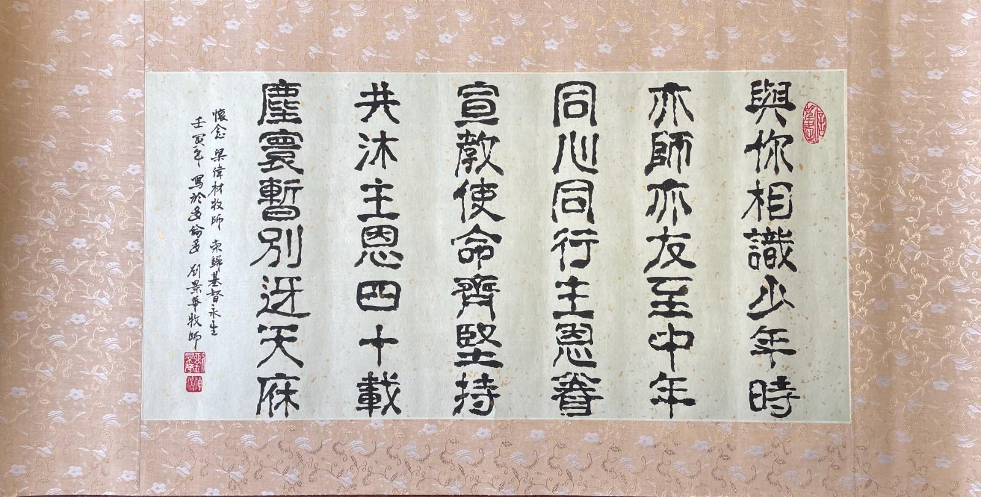

《環球華人宣教學期刊》第六十八期 Vol 7, No 2 (April 2022)

